УДК 624 .016
ВЛИЯНИЕ ОПТИМИЗАЦИИ ПРЕДВАРИТЕЛЬНОГО НАТЯЖЕНИЯ ВОСХОДЯЩИХ АНКЕРОВ, НА УПРЕЖДЕНИЕ ОБВАЛООПАСНЫХ ПЕРЕМЕЩЕНИЙ ОГРАЖДЕНИЙ КОТЛОВАНОВ
ВИКУЛОВ В.М., ВОЛКОВ М.Н.
Введение. В современных условиях в России инновации в строительстве городских подземных сооружений, выступают одним из ключевых факторов экономического развития. Для повышения эффективности удержания борта котлована в условиях плотной городской застройки и предотвращения разуплотнения грунта вокруг котлована, предлагается оптимизировать усилия предварительного натяжения восходящих анкеров. Было установлено, что усилия натяжения активных анкеров формируют дополнительные удерживающие силы в призме обрушения и в определенном смысле упрочняют ограждаемый массив грунта.
Методика исследования. При моделировании комплексного расчета ограждения котлована было задано 4 основных этапа устройства котлована и 3 этапа предварительных поярусных натяжений анкерных тяг. Методической основой расчета на прочность ограждающих конструкций служит численное решение задачи изгиба балки, лежащей на упругопластическом основании и удерживаемой анкерными конструкциями в качестве связей. Моделирование восходящей анкерной конструкции, реализуется в операционной среде программы GeoWall. Величины предварительных натяжений восходящих анкеров задаются в соответствии с ординатами усилий в анкерах, полученных из расчета устойчивости ограждающей системы детерминированным методом. Проведены экспериментальные исследования влияния этапов вскрытия котлована на напряженно – деформированное состояние ограждения.
Результаты. Анализ и обсуждение. Эффективность оптимального предварительного натяжения восходящих анкеров по результатам исследований, достигается при построении диаграмм, отображающих корреляционную зависимость нагружения анкеров от смещения ограждающей системы. Безусловным достоинством программы является возможность поэтапного расчета ограждающих и удерживающих конструкций при различных технологиях их возведения. Экспериментальный расчет в программно-вычислительном комплексе GeoWall показал высокую несущую способность восходящей анкерной крепи.
Вывод. Характер полученной зависимости продольных усилий анкера от горизонтальных перемещений элементов ограждения котлована отражает реальную ситуацию. Таким образом, для вполне ожидаемого значения горизонтального перемещения следует корректировать оптимальное значение предварительного натяжения, используя уравнения эмпирической зависимости.
Ключевые слова: анкерная крепь, конструкция восходящего анкера, активные анкера, перемещение ограждающей конструкции, подпорные сооружения.
Введение. В масштабе городского подземного строительства, подземные сооружения, строящиеся открытым способом, составляют весьма значительную долю. Успех строительства такого рода объектов во многом определяется надёжностью подпорных сооружений и рациональностью принимаемых технических решений.
Для удержания борта котлована в условиях плотной городской застройки, снижения материалоемкости, трудоемкости, стоимости работ по устройству грунтовых анкеров, повышения их несущей способности и надежности, рассматривается возможность оптимального нагружения конструкций восходящих анкеров.
Для ограждений котлованов применяются два типа анкеров [1] по интенсивности нагружения: активные − предварительно напряженные с натяжением более 30 % расчетной нагрузки и пассивные − с некоторым натяжением, обеспечивающим центрирование анкера и выборку ослаблений.
Опираясь на конструктивные типовые решения подпорных сооружений котлованов [7,8,9], следует заметить, что анкера связаны с ограждением обвязочным поясом и рассматриваются как упругие связи, значения реакций которых прямо пропорциональны деформации или смешению анкеров [11,12]. Работа анкера под нагрузкой характеризуется его жесткостью K, которая увязывает величину продольной силы в анкере N со смещением анкера U [4].
Расчетная схема, отражающая изменение усилий восходящего анкера, при поэтапной экскавации котлована, представлена на рис. 1.
Рис. 1. Расчетная схема по определению продольных усилий восходящих анкеров
В процессе поэтапной разработки котлована, постепенно нарастают деформации гибкой подпорной стены, при этом опасность её смещения усиливается с ростом глубины котлована. В результате действия предварительного натяжения анкеров предотвращается разуплотнение грунта вокруг котлована. Тем не менее, действие предварительного натяжения ограничивается не бесконечной жесткостью анкеров. Кроме того величина предварительного натяжения, не имеющая строгой увязки с активным давлением грунта, влечет образование пластических деформаций, величина которых измеряются десятками миллиметров.
Между тем эталонным критерием эффективности натяжения анкера является полное отсутствие приращений пластических деформаций за расчетный период времени.
Методика исследований.
В качестве объекта геотехнологического анализа рассматривается пример комплексного расчета в программе GeoWall ограждающей конструктивной системы котлована в слоях пластичного суглинка, дресвы, габбро-диорита пониженной и средней прочности. Параметры котлована 30 х 20 м. Для обеспечения устойчивости стен котлована предусматривается ограждение из ряда стальных дискретно расположенных двутавровых стоек, удерживаемых восходящими анкерными конструкции. После вскрытия котлована примыкающая поверхность грунта загружается активной нагрузкой 30 кН/м². Сейсмичность района: менее 7 баллов.
В программе GeoWall расчет давления на ограждение производится в соответствии с нормативными правилами и положениями [4]. Устойчивость грунта вокруг заглубления стены оценивается по предельному состоянию грунта в зоне заделки. Учтено пассивное давление на ограждение со стороны засыпки. Моделирование упругого изгиба стены осуществляется по методу конечных элементов с использованием вариационной постановки Лагранжа с учетом гипотезы плоских сечений (гипотеза Бернулли). Пакет GeoWall позволяет учитывать неоднородность грунтов оснований, склонение пластов грунта, наличие грунтовых вод и водоупора [4,5,6]. Безусловным достоинством программы является возможность поэтапного расчета ограждающих и удерживающих конструкций при различных технологиях их возведения.
Физико-механические характеристики грунтов приведены в таблице 1.
Таблица 1
Физико-механические характеристики грунтов
ИГЭ | Тип грунта | h, м | ρ_{I}, г/см³ | ρ_{satI}, г/см³ | c_{I}, кПа | φ_{I}, град | k_{s},  кН/м³ | λ₀ | E, МПа | ν
1 | Суглинок полутвердый | 2,7 | 1,79 | 2,19 | 37,0 | 24,0 | 995 | 0,54 | 19,0 | 0,35
2 | Дресва | 1,5 | 1,92 | 2,27 | 27,2 | 27,9 | 1665 | 0,43 | 32,0 | 0,30
3 | Габбро-диорит пониженной прочности | 7,0 | 2,24 | 2,33 | 37,0 | 28,0 | 4000 | 0,33 | 40,0 | 0,25
4 | Гранодиорит-порфир средней прочности | 10,0 | 2,54 | 2,70 | 24,0 | 36,0 | 5000 | 0,25 | 50,0 | 0,20

Таблица 2.
Параметры анкерных связей
Этап | Тип связи | Глубина установки, м | Жесткость связи, кН/мм | Шаг, м | Угол установки, град | Сила натяжения, кН
2 | Анкер | 3,0 | 12,6 | 3,0 | -15,0 | 150
3 | Анкер | 6,0 | 10,5 | 3,0 | -27,0 | 240
4 | Анкер | 9,0 | 8,7 | 3,0 | -35,0 | 270
Таблица 3.
Расчетные параметры восходящих анкеров
Параметр | Ед. изм. | Ярус 1 | Ярус 2 | Ярус 3
Тип анкера |  | Прядевый | Прядевый | Прядевый
Свободная длина | м | 10,0 | 12,0 | 14,5
Длина корня | м | 1,0 | 1,0 | 1,0
Полная длина анкера | м | 11,0 | 13,0 | 15,5
Диаметр корня | мм | 1000 | 1000 | 1000
Площадь сечения анкера | мм2 | 600,0 | 600,0 | 600,0
Предел прочности тяги | МПа | 1550 | 1550 | 1550

Расчет несущей способности анкеров производится по методике ВСН 506-88 (Минмонтажспецстрой). Параметры анкерных связей и расчетные параметры восходящих анкеров представлены в таблицах 2, 3.
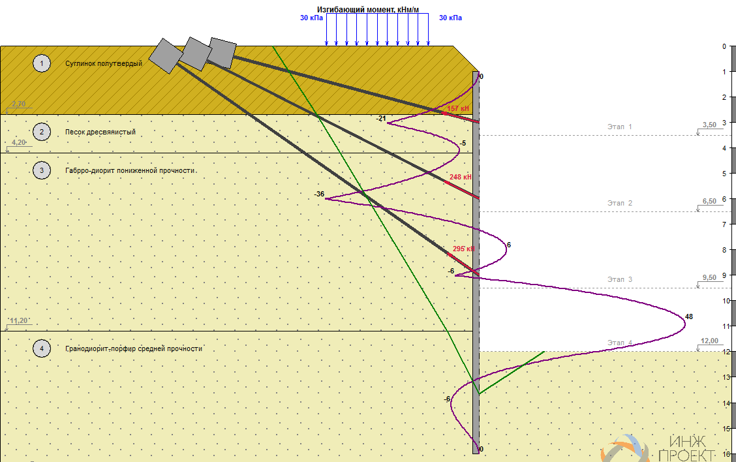
Расчетная схема свайного ограждения, усиленного тремя ярусами восходящих анкеров [2,3] в окне программы GeoWall представлена на рис. 2.
Рис. 2 Расчетная схема ограждения котлована, включая очертания эпюры изгибающих моментов, кН⋅м/м и возможной призмы сдвижения грунта для 4 этапа экскавации грунта.
Результаты. Анализ и обсуждение. При моделировании комплексного расчета ограждения котлована было задано 7 основных этапа строительства котлована, включая 3 этапа поярусной установки активных анкеров.
В ходе первого этапа, одиночные сваи - стойки погружены до проектной отметки. Грунт извлечен до уровня стоянки буровой установки, т.е. на 0,5 м ниже первого обвязочного пояса. Вплоть до установки первого яруса активных анкеров наблюдается напряженно-деформированное состояние верхнего консольного участка свайного ряда, максимальное горизонтальное перемещение которого составляет 1,7 см. Максимальный изгибающий момент достигает 31 кН ⋅ м/м, значение перерезывающей силы - 19 кН/м. При этом коэффициент запаса прочности для стали двутавровой балки Ks = 6.3.
Особо заслуживает внимания 4-й заключительный этап возведения ограждения, в полной мере характеризующий напряженно-деформированное состояние всей системы ограждения котлована (рис. 3).
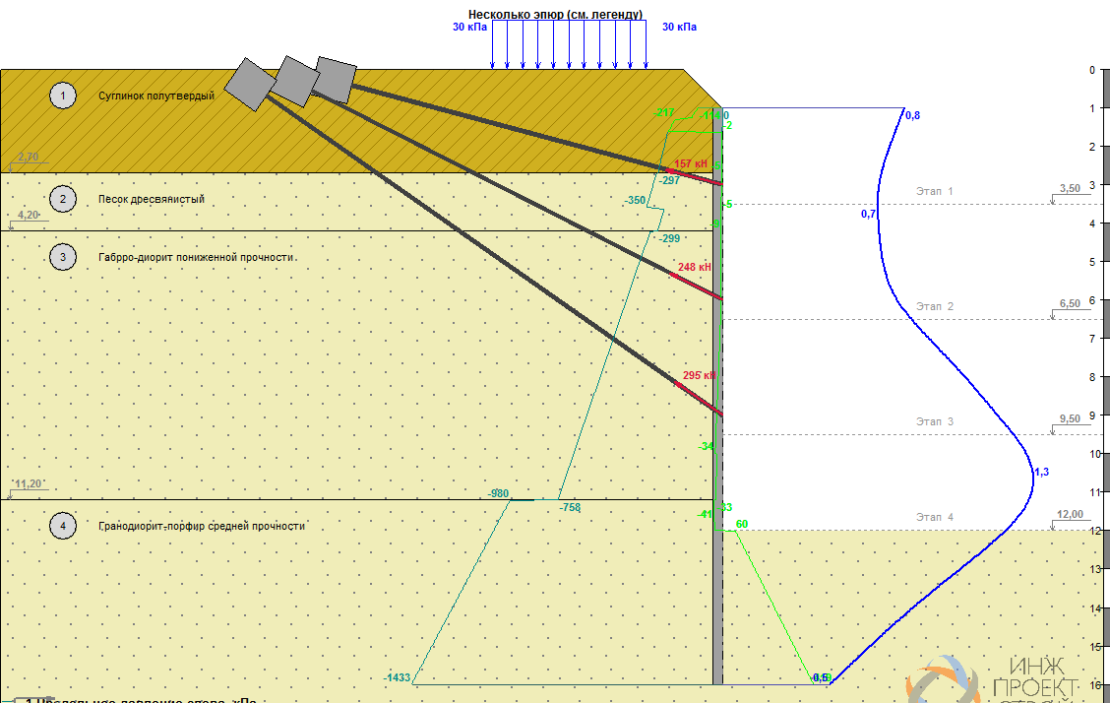
Рис. 3 Эпюры предельного давления на ограждение слева, кПа и горизонтальных перемещений для 4 этапа расчета ограждающей конструкции справа, см.
Продольные анкерные усилия с 1 по 3 ярус, составили соответственно 157 кН, 248 кН и 295 кН при силах натяжения 150 кН, 240 кН и 270 кН. Возрастание продольных усилий в анкерах обусловлено процессом экскавации грунта, в ходе которого ограждающая конструкция испытывает упругие деформации. Смещения стены нарастают с глубиной разработки котлована и соответственно реакции анкеров, как упругих связей, увеличиваются пропорционально их смещениям.
Величины предварительных натяжений восходящих анкеров были заданы в соответствии с ординатами усилий в анкерах, полученных из расчета устойчивости ограждающей системы детерминированным методом [2,3].
Между тем дальнейшее повышение усилий предварительного натяжения в анкерах не способствует эффективному уменьшению горизонтальных деформаций, вместе с тем идет снижение коэффициента запаса по прочности в металле сваи и резкое падение коэффициентов запаса анкерной крепи по материалу и грунту, заметно снижается устойчивость ограждения котлована в целом. Таким образом, экспериментальный расчет в программно-вычислительном комплексе GeoWall показал высокую несущую способность восходящей анкерной крепи. Сравнительный анализ восходящей и традиционной нисходящей анкерной крепи представлен в таблице 4.
Результаты численного моделирования в программном комплексе GeoWall
Таблица 4
Сравнение параметров нисходящей и восходящей анкерной крепи
Исследуемые параметры | Параметры нисходящих анкеров | Параметры восходящих анкеров | Размерности
1 | 2 | 3 | 4
Глубина котлована | 12,0 | 12,0 | м
Количество ярусов | 3 | 3
Глубина заделки сваи (Т) | 5,0 | 4,0 | м
Шаг свай (L) | 1,30 | 1.80 | м
Расчетное продольное усилие в анкерах | 62; 98; 206 | 166; 263; 309 | кН
Нагрузка на тягу при условном пределе текучести | 408,0; 408,0; 408,0 | 936,0; 936,0; 936,0 | кН
Максимальный изгибающий момент в свае | 65 | 53 | кН м/м
Максимальная перерезывающая сила в свае | 82 | 86 | кН
Максимальное горизонтальное перемещение | 2,6 | 1,2 | см
Характеристики сечения свай
Профиль сваи, тип | Двутавр 50 Б1 | Двутавр 40 Б1 | -
Коэффициенты запаса расчетных компонентов, для всех ярусов (4 этап экскавации)
Минимальный коэффициент запаса в металле свайной стойки | 2,7 | 2,1 | -
Коэффициент запаса в заделке свай | 5,3 | 3,5 | -
Коэффициент запаса анкера по грунту | 1,0; 1,0; 2,0 | 3.80; 2.40; 2.2 | -
- плохо, - удовлетворительно, хорошо.
Эффективность оптимального натяжения восходящих анкеров по результатам исследований, безусловно доказана и представлена диаграммами (рис. 4) отображающими зависимость нагружения анкеров от смещения ограждающей системы. Характер исследуемой взаимосвязи для активного нагружения анкеров обусловлен достижением оптимальных продольных усилий восходящих анкеров. График зависимости продольных усилий анкера от горизонтальных перемещений элементов ограждения N_{anc}=f (Uy) представляет собой плавную кривую c характерными переломами в момент достижения предельной нагрузки. График функций каждого яруса имеет экстремум нагружения анкеров. Следовательно, используя уравнения эмпирической зависимости с достаточной надежностью, можно получить оптимальное значение предварительного натяжения для вполне ожидаемого значения горизонтального перемещения. Характер исследуемой зависимости для пассивного нагружения анкеров обусловлен развитием значительных горизонтальных смещений. Кроме того, корректировка усилий в анкерах не может быть реализована в условиях пассивного нагружения свайного ряда и не гарантируют безопасную эксплуатацию ограждающей системы [1,9]. Тогда как, переход на корректировку активного усиления свайного ряда позволяет решить эту проблему.

Рис. 4. Диаграммы зависимости N_{anc}=f (U_{y}) активного и пассивного нагружения анкеров от смещения ограждающей системы
Выводы. Анализ теоретических и экспериментальных исследований показал, что характер полученной зависимости отражает реальную ситуацию. График функций для каждого яруса восходящих анкеров имеет экстремум, указывающий предел эффективного нагружения. Следовательно, не превышая экстремум, с достаточной надежностью, можно скорректировать оптимальное значение предварительного натяжения, для вполне ожидаемого значения горизонтального перемещения, используя уравнения зависимости, полученные по результатам тренд - анализа, для каждого этапа экскавации котлована. Таким образом, повышение несущей способности анкерных конструкций, достоверный прогноз напряженно - деформированного состояния системы «ограждение - анкер - грунт», обеспечивает развитие более эффективных, безопасных и высокотехнологичных производственных процессов при возведении городских подземных сооружений открытым способом.

Библиографический список:

- Половов Б.Д., Корнилков М.В. Геомеханическое обеспечение шахтного и подземного строительства: электронный учебник / Уральский гос. горный ун-т. – Екатеринбург: Изд-во УГГУ, 2017. – 998 с.
- Викулов В.М. Анализ свайной крепи котлована с тремя ярусами восходящих анкеров и вертикальной нагрузкой на призме обрушения в режиме вероятностного статистического моделирования / В.М. Викулов // Сборник РИНЦ: Проектирование, строительство и эксплуатация комплексов подземных сооружений Труды VI Международной конференции. 10 – 11 апреля 2019 г. Уральский государственный горный университет. – Екатеринбург: Изд-во УГГУ, 2019. – С. 109 - 124.
- Викулов В. М. Обоснование эффективности конструкций восходящей анкерной крепи и оценка устойчивости ограждений стен глубоких котлованов // Изв. Вузов. Горный журнал. 2018. № 7 с. 28 – 37.
4. Малинин П.А., Воробьев А.В., Жемчугов А.А. Шестаков А.П. Современный программный комплекс для геотехнических расчетов методом конечных элементов // Жилищное строительство. 2011. № 9. С. 32–33..
5. Салмин И.А. Мониторинг ограждающей конструкции глубокого котлована // Жилищное строительство. 2017. № 9. С. 29–34..
6. Малинин П.А., Струнин П.В. Опыт строительства глубокого котлована с использованием технологии струйной цементации грунтов // Геотехника. 2013. №2. С. 4–13.
7. Маковский Л. В., Сула Н. А. Строительство автодорожных и городских тоннелей: учеб. пособие. М.: РИОР; Инфра-М, 2014. 397 с.
8. Сорочан Е.А. Справочник проектировщика. Основания, фундаменты и подземные сооружения. //Под общей редакцией д-ра техн. наук, проф. Е.А. Сорочана и канд. техн. наук Ю.Г. Трофименковам:, Стройиздат, 2011. 470 с.
9. Половов Б. Д. Совершенствование метода статистических испытаний при решении геомеханических и технико–экономических задач освоения подземного пространства // Известия ТулГУ. Серия «Геомеханика». Вып. 3. Тула: Издательство ТулГУ, 2005. С. 119 ÷ 126.
10. Пьянков С. А., Азизов З. К. Механика грунтов: учебное пособие / Ульян. гос. техн. ун-т. – Ульяновск: УлГТУ, 2014. – 169 с.
11. Sabatini, P.J., Pass, D.G., and Bachus, R.C. (1999). Ground Anchors and Anchored Systems. FHWA–IF–99–015, Federal Highway Administration, Washington, DC.
12. Pearlman, S.L. and Himick, D.E (1993). “Anchored Excavation Support Using SMW.” Deep Foundation Institute, 18th Annual Conference, Pittsburgh, PA, 101-120.

